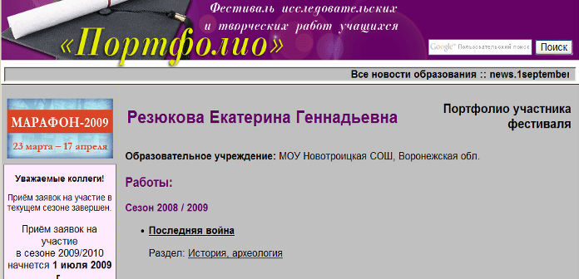

Исследовательская работа

Выполнила: ученица 8-го класса
Резюкова Катя.

Руководитель: учитель истории
Кириллов С.М.

План

1. Вступление.
2. Ввод советских войск в Афганистан.
3. Интернациональный долг Алексея Паринского.
4. «Последняя война».
5. Заключение.

Вступление.

Всё дальше вглубь времён уходят огненные годы войны, годы величайших испытаний, невыносимых утрат и людских страданий, но память вновь и вновь возвращает нас к событиям Афганской войны. Герой, подвиг. Эти слова вызывают перед глазами картину человека, которому нестрашны никакие преграды, который готов ко всему, для него нет невозможного. В данной работе я хотела бы осветить, насколько удастся, суть героизма, его историческое и психологическое обоснования, рассмотреть проявления героизма на примере войны в Афганистане.
Интерес над данной работой, на мой взгляд, заключается в том, что каждому человеку хочется узнать: по какой причине некоторые люди становятся героями, что кроется за понятием «героизм».
Афганистан, слово это болью и горечью отзывается в сердцах миллионов людей. Название этой далёкой, чужой нам страны порой звучит как стон, как молитва, как проклятие.
Проходят годы. Многое со временем забывается. Но живы в памяти матерей их мальчики, их сыновья, вернувшиеся в цинковых гробах, но болят ещё у ветеранов их раны, болят их души.
Для тех, кто потерял близких, для тех, чья юность оказалась опаленной войной и жарким афганским солнцем, боль утрат - это незаживающая рана на всю оставшуюся жизнь. Смерть близкого, порой единственного человека, это такое страшное потрясение, такой удар, от которого не всем суждено оправиться.
Афганистан живёт в моей душе.
Мне слышатся бессонными ночами
Стихи Лоика в гневе и печали
И выстрелы на дальнем рубеже
Где завершится наш последний бой,
Последний враг ничком на землю ляжет
И чья – то мать слова простые скажет
И те слова услышим мы с тобой.
Афганистан болит в моей душе.
И все, кого я встретил и не встретил
Пусть долго будут жить на этом свете
Как тишина на дальнем рубеже. А. Дементьев
Афганистан. Каждый из полумиллиона наших солдат, прошедших через эту войну, стал частью Афганистана, частью его земли, которая так и не смогла впитать всей пролитой на ней крови. А Афганистан стал частью каждого, воевавшего там.
Афганистан. Как много споров сейчас о том, нужна ли была эта война, споров, так больно ранящих сердца воинов – афганцев. И пусть спорят историки, политики, журналисты, но война была. И подвиги наших ребят не вычеркнуть из истории, из нашей памяти. В своей исследовательской работе я хочу показать, как формировался подвиг простого деревенского парня из глубинки Алексея Паринского, который геройски погиб при выполнении Интернационального долга в Афганистане.
За спиною и горы, и горе
За спиною военный Афган.
И строкой автоматною вторит
Эхо долгое, прячась в туман.
За спиною погибшие души
И пропавшие души ребят
И мы с болью ещё будем слушать
Эхо долгое, глядя назад.
А. Рудович.

Ввод Советских войск в Афганистан.
Как же начиналась Афганская война? Почему воевали там наши ребята? Обратимся к недалёкому прошлому.
1979 год. Сентябрь. Нашу страну, тогда ещё СССР, посетил афганский лидер Нур Мухаммед Тараки. Он с удовольствием рассказывал о строительстве социализма в его феодально – рабовладельческой стране. В стране, где почти нет асфальтированных дорог, где 90% населения безграмотно.
Всего за 8 месяцев 1979 г. Афганистан зеркально повторил все ошибки советского строя.
Улыбающийся и счастливый Тараки, встречавшийся с лидером одной из двух великих держав, ещё не знал, что на Родине его ждут мятежники, что спустя несколько дней его арестуют и сместят со всех постов.
16 сентября Тараки арестован. Его сменил Амин.
Амин сам просил ввести в Афганистан советские войска – ему трудно было контролировать границу с Пакистаном, обеспечивая безопасность собственного режима.
В ночь на 25 декабря 1979 года при полном согласии афганского правительства началась переброска советских войск в Афганистан. Десантные группы прибывали вместе с техникой.
Вечером 27 декабря штурмом захвачен дворец Амина. Амин убит, создано новое правительство во главе с Бабраком Кармалем, привезённым из Чехословакии, где он был послом.
О штурме дворца Амина написано много. Об этом событии А. Проханов написал книгу, которая так и называется «Дворец».

Интернациональный долг Алексея Паринского.
Материнский охрипший беззвучный вой.
Залп прощальный и красный шёлк.
Этот мальчик погиб, выполняя свой
Интернациональный долг!
Что он думал, в атаку ту поднявшись,
Перед тем, как упал и умолк?
Тьме отдать непочатую, в общем – то жизнь –
Интернациональный долг!
Мы не раз вызволяли народы из тьмы,
За полком, посылая полк
Пол – Европы засеять своими костьми –
Интернациональный долг!
О страдания чаша! А сколько чаш
Мы испили? Мы понимаем в этом толк
Наверное, это наш долг. Ю. Поляков

Виновен ли Советский Союз в агрессии против Афганистана? История не знает однозначного ответа «виновен» - «не виновен». Советские лидеры конца 70 – ых были убеждены, что защищают дело социализма во всём мире.
Пройдут годы. Уже новая Россия будет посылать своих сыновей в Таджикистан и Чечню. И снова всех будут мучить сомнения: «нужно» или «не нужно», «виновен» - «не виновен».
А Россия опять будет отстаивать свои интересы. Такова история. Её можно не принимать, но нужно понимать, ясно представляя, что афганская война была трагедией сразу двух народов – афганского и советского. Как, впрочем, любая война в нашем неспокойном мире.
Первые 1,5 – 2 года в Афганистане было относительно спокойно, не считая мелких стычек. В 1980 году война, как таковая, ещё не началась, ещё очень мало было раненых и убитых. Это будет потом, позже.
Такая нами выбрана дорога
У каждого солдата свой рейхстаг
Друзья мои, не верящие в Бога,
Вы сами стали богами атак!
Нас не чужие поманили дали,
Нас только так и научили жить.
Мы лишь затем Россию покидали
Чтобы её сильнее полюбить. С. Павлов
Первые настоящие бои начались осенью 1981 года, а уже к концу года у советских войск были серьёзные потери.
Когда мы узнаём о гибели 20 – летнего парня, Алексея Паринского, возникает мучительное желание поставить перед смертью непреодолимую полосу препятствий.
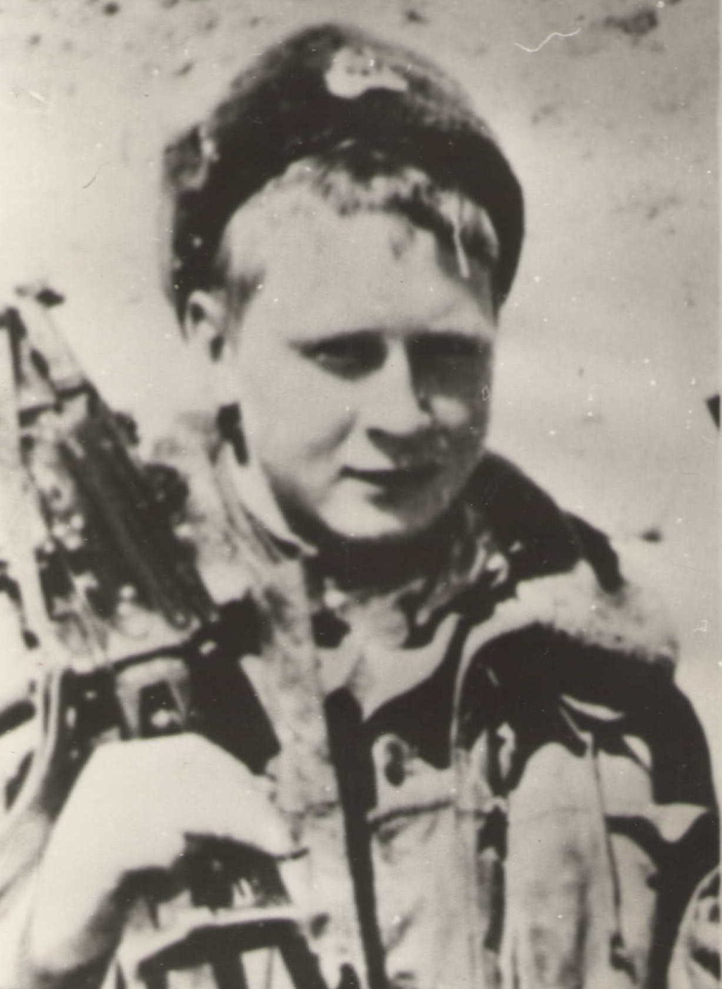
Алексей Паринский родился в 1965г. В с. Новотроицком, Терновского района, Воронежской обл. в семье колхозников. Мать Паринская Елена Ивановна - свекловичница, отец Николай Тихонович- шофёр в колхозе.
В школьные годы, учебную полосу препятствия Алексей Паринский преодолевал с удивительной лёгкостью. Ему в жизни всё удавалось удивительно легко: в учёбе, в спорте, в работе производственной бригады, в учёбе Козловского сельского профессионально- технического училища. С детства любил книги, особенно военного содержания. Любимыми предметами в школе у Алексея были история и литература. Увлекался техникой: машинами, тракторами. Проявлял себя в конкурсах между классами на патриотические темы. Тогда он просто преображался, горел желанием помочь классу занять призовое место. Уже в школьные годы он проявлял себя, как истинный патриот своей Родины, своего края, школы, класса. Алексей Паринский был самым младшим среди двух своих братьев Николая; Юрия и сестры Зои. Какой же он был Алексей Паринский? Веселый, добрый и внимательный к другим. Чтобы ни случилось, как бы себя он не чувствовал, всегда у него было «все в порядке».
Среди друзей он был самым верным и надёжным другом. За эти качества его уважали и любили в семье, в школе, в селе. После окончания Козловского профтехучилища, Алёша работает шофёром в родном колхозе, там, где работали его родители. В начале трудового пути он зарекомендовал себя с положительной стороны. Руководство колхоза неоднократно награждало его Почётной грамотой и денежной премией. Алексей трогательно и нежно любил свою маму и как мог берёг её от непосильного труда по хозяйству. Любил животных и особенно любил свою собаку. Когда он возвращался домой из рейса поздно ночью, собака встречала его далеко от дома и громко лаяла, проявляя радость встречи. Он сажал её в кабину машины, и они оба уставшие возвращались домой. Об этом нам рассказала мать Алёши, Елена Ивановна.
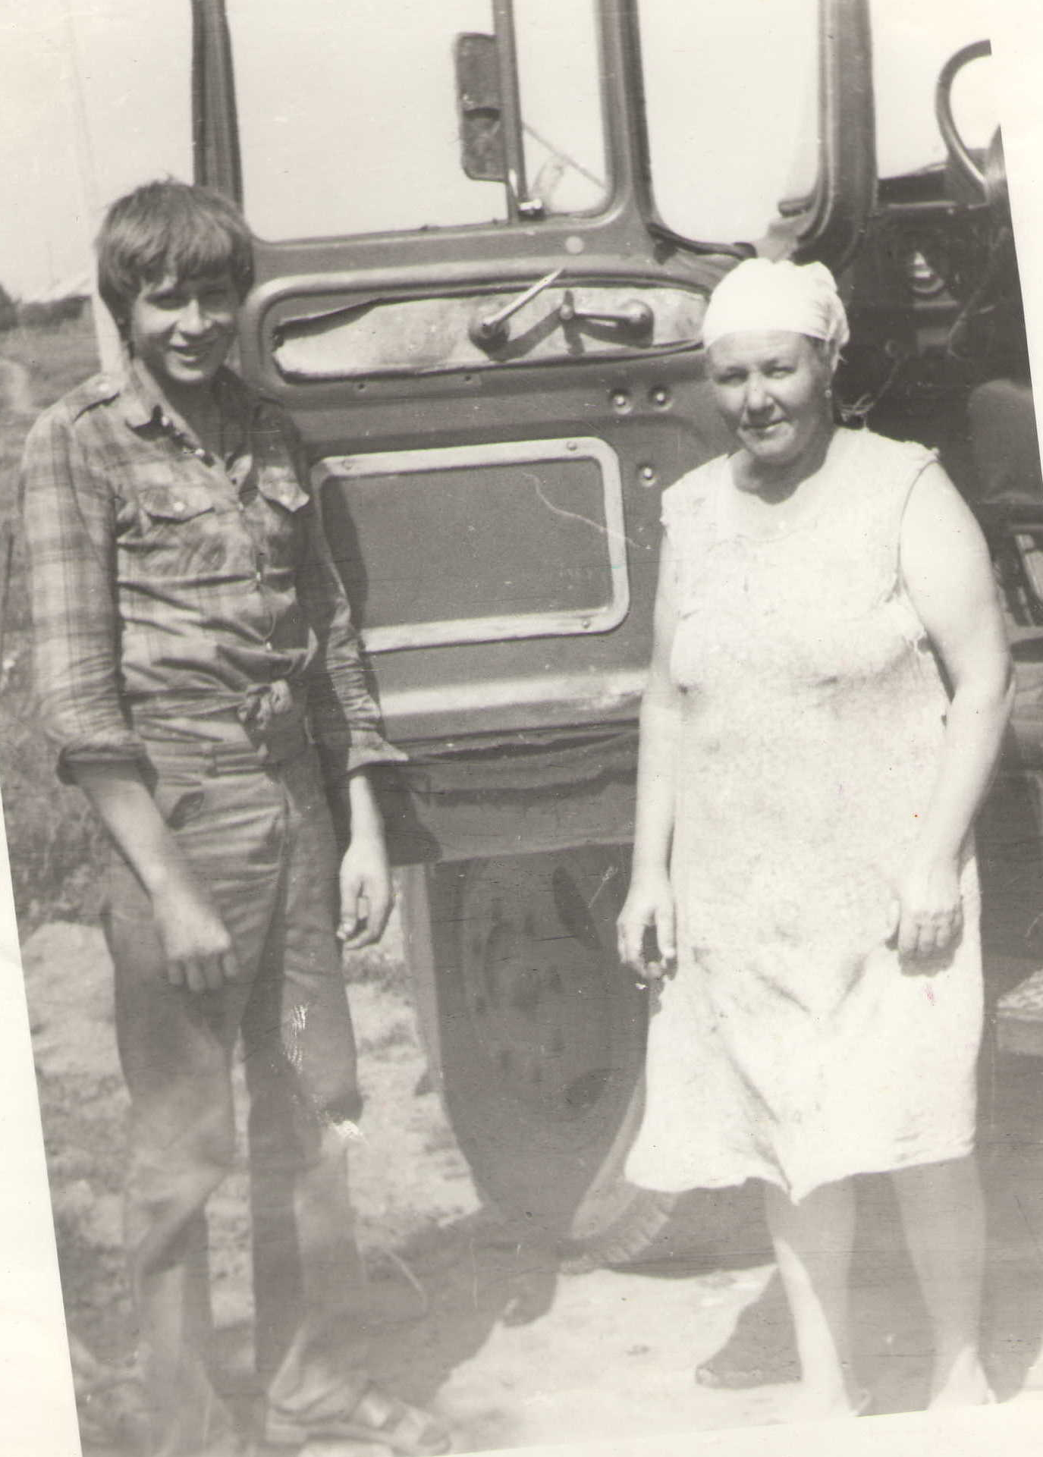
В Вооруженные Силы СССР призван Терновским РВК 4 ноября 1983 года. Служил в пограничных войсках Среднеазиатского округа. Кажется, и проблем-то у него не было. Хотел попасть в пограничные войска – попал. Даже пить и курить не бросал, потому что и не начинал.
В Республике Афганистан выполнял воинский долг с февраля 1985 г. Участвовал в боевых рейдах и
Любимая мамочка встречает Алешу с работы.
сопровождениях транспортных колонн. «Душманы» не оставляли дорогу в покое, стремились вывести ее из строя: минировали, обстреливали машины, отбивали оставшиеся. Пулеметная очередь, засада ожидали за каждым поворотом каждым выступом. А простора для манёвра нет, и шофер, и сопровождающие должен быть в постоянном напряжении, неусыпной готовности дать отпор, сориентироваться, доставить по назначению груз, а главное постоять за себя, выйти из переплета живым. Защитник и надежда - автомат в кабине и мотор под капотом.
28 февраля 1985 года он получил приказ: «Произвести разведку в направлении горного перевала и кишлака за ним установить наличие «душманов». Связь по рации». Задание было ответственное и опасное. Паринский со своей группой задание выполнил, но «душманы» их заметили. Настал момент, когда кончились патроны. Два солдата ранены, Алексей лежал с последней гранатой в руке за камнем. Эхо последнего взрыва слились с залпом автоматных очередей приближавшихся однополчан. Задание было выполнено.
Трагедия произошла примерно за месяц до отправки домой.
Об обстоятельствах гибели Алеши его родителям сообщил сослуживец Николай Ельшов.

В эту минуту, в секунду вот в эту
Он утверждает бессмертье планеты
Смертью своей…
Двадцатилетний,
Вот он встречает тот миг,
Тот последний
Миг, на коротком своём рубеже,
Миг, за который шагами прямыми
Люди уходят живыми,
Живыми,
А возникают легендой уже. Ф. Алиева
В период 1979-1989 гг. в Афганистане при исполнении Интернационального долга из Воронежской области:
погибли - 153 человека,
пропали без вести - 2 человека.
Среди ребят, воевавших в Афганистане, немало наших земляков Терновского района. Более тридцати человек прошли войну в Афганистане. Большинство из них вернулось в родные сёла. Но не всем суждено было возвратиться домой. Трое ребят отдали свою жизнь при исполнении Интернационального долга: Поляков Владимир, Детковский Владимир, Паринский Алексей.

Афганистан… Далёкая страна.
И все ж до боли близкая она.
В её земле парней наших немало,
В войне афганской тысячи их пало.
В Афгане парни крепли, возмужали,
И цену братству все они узнали.
Им без поддержки было не прожить -

И научились мальчики дружить.
Героями мальчишки наши стали,
И часто сами этого не знали.
В Афганистане воевали десять лет.
И горечь поражений, вкус побед
Ребята узнавали в той войне.
Их мамы испытали всё вдвойне.
Как ждали они милых сыновей!
Вернулись бы живыми поскорей.
И ждали девушки своих ребят,
Считали дни, когда придёт солдат.
А парни не играли там в войну.
Кто ранен, кто убит, а кто в плену.
Домой писали - служба не трудна.
А дома и не знали, что война.
И думали, что учат воевать,
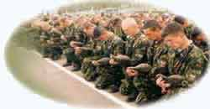
Ведь запрещали правду раскрывать.
…Их привозили в цинковом гробу.
Не заменить сыночка никому!
Ничем такому горю не помочь,
И мама будет плакать день и ночь.

Минута молчания. Склонили головы ветераны Афганской войны.

«Последняя война».

« А я в Россию, домой хочу,
Я так давно не видел маму».

Слова М.Ножкин из кинофильма
«Освобождение».

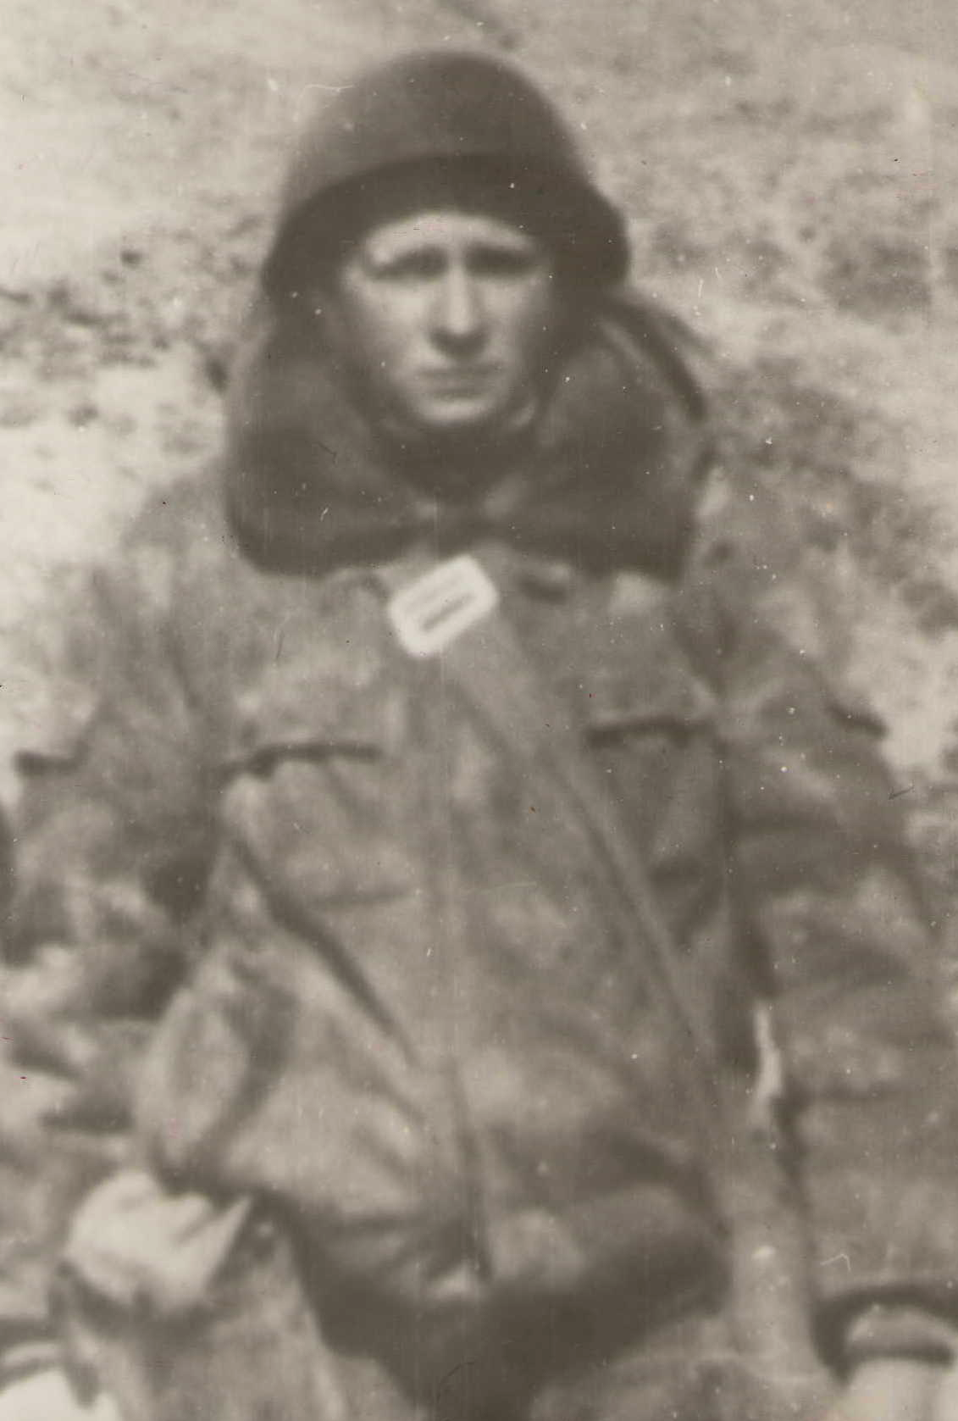
Два человека бесшумно, как тени, скользнули вдоль скалы и замерли в узкой расщелине. Где-то прострочила автоматная очередь и эхом разнеслась по горам. Из ущелья в ночное небо взлетела ракета, и ослепительной звездой повисли над скалами, осветив всё вокруг мёртвым зеленоватым светом. Через минуту последние отблески огня погасли отражением на скалах. Часовые не заметили, как бесшумно подошли на расстояние броска «душманы» и притаились за скалой в ожидании полной темноты. Они словно слились со скалами. Напряжённо оглядываясь по сторонам, стояли часовые. Это были Алексей Паринский и его напарник, боевой друг Николай. Перед ними стояла боевая задача. Батальон расположился на отдых после ожесточённого сражения с врагом. Нужно не подпустить врага к расположению основных сил и не допустить нанесения внезапного удара. «Душманы» хорошо знали окружающую горную местность. Используя покров ночи, они должны уничтожить часовых, подойти вплотную к расположению батальона и нанести внезапный удар. Вдруг часовые услышали скрежет камней. Такой звук им известен: значит, кто-то идёт. Выждав некоторое время, Алексей бросает в расщелину скалы гранату, а сами - в укрытие. Взрыв, и всё стихает. Напряжённо проходит ночь... С восходом солнца часовые увидели погибших «душманов». Пришла смена часовых. Обсудили с товарищами события ночи. Этот короткий бой не какое-то событие, а обыкновенная военная ночь. Шла настоящая война.
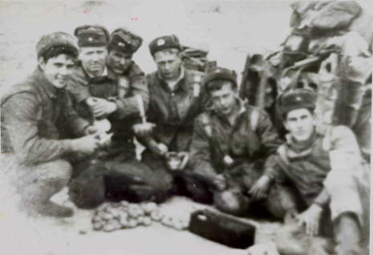

На привале между боями.

На войне, как на войне, даже не бой, а роковая случайность может оборвать жизнь.
Алексею было поручено высадиться на вертолёте вместе с товарищами по службе в тылу расположения отряда «душманов» и завязать бой. Отвлекая на себя внимание противника, дать возможность основным силам нашего батальона начать наступление. Вертолёт летит вдоль ущелий гор; и вдруг одиночная очередь пулемёта врага достигла цели: пробиты топливные баки и другие, жизненно важны механизмы. Вертолёт пошёл на снижение. Дотянув до расположения своих, он рухнул на землю. Так как вертолёт был полностью загружен боеприпасами, при ударе о землю раздался взрыв огромной силы. Все, кто находился в вертолёте, погибли.
Трагическая весть пришла в Новотроицкое, и не было равнодушных к этому горю. И стар и мал, со слезами на глазах, потянулись к дому Алёши. Родителям нужна была поддержка. Доброе слово соседа - это всё, что можно было сделать впервые часы, родительского горя. Все жители села пришли проводить Алёшу в последний путь. Боевые товарищи произвели прощальный салют. Много слёз было пролито родными и близкими, всеми, кто знал, любил Алёшу, кто просто жил на одной с ним улице, в одном селе. На траурном митинге было принято решение увековечить память Алексея Паринского: главную улицу села Новотроицкого, по которой он ходил в школу, решили назвать улицей Паринского. Алексея Паринского посмертно наградили за выполнение боевого задания орденом Красной звезды.
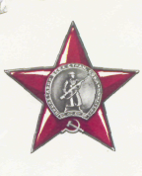

Орден Красной звезды.
Алёшу похоронили на кладбище, которое расположено за околицей села, у кромки леса. Скромный обелиск на могиле солдата. И смотрят на нас с фотографии грустные глаза Алёши. Проходят мимо кладбища на гулянье в лес ребята и девчата, слышится их заливистый смех и песни. Шумит донными камешками пробегающий невдалеке ручей. Шелестя, что-то шепчут друг другу листья в лесу. Но никогда больше Алёша не пойдёт на гулянье в лес, не встретится со своей первой любовью. Он навеки остался в обелиске. Только не умолкает плач матери, и время не стирает остроту горя потери любимого сына: «Алексей, Алёшенька, сыночек мой».
Мамы-мамочки, если б вы знали, как ваши дети в часы смертельной опасности обращались к вам, просили вашего прощения благословения, шептали спекшимися губами последние слова, адресованные вам. И эти человеческие молитвы нередко спасали от казалось бы, неминуемой гибели, а бывало уже не доходили адресата, ни до Бога.
"Русская земля! Родимая земля!
Дай мне силы встать...
Обними меня листвой,
Исцели меня травой.
Дай мне жизнь одну.
Дай мне смерть одну.
Дай мне тишину..."
А. Карпенко

Для Алексея и всех тех, кто погиб в Афганистане, эта война была последней.
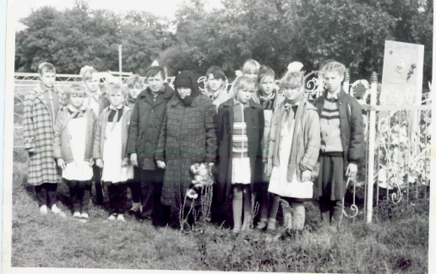

Почтить память Алёши пришли школьники Новотроицкой СОШ вместе с

его мамой, Паринской Е.И.

Заключение.
В заключение хочу сказать, что героизм оставляет яркий след в памяти людей. Он не является спутником воин. Герой, подвиг. Эти слова вызывают перед глазами картину человека, которому нестрашны никакие преграды, который готов ко всему, для него нет невозможного. В данной работе я хотела бы осветить, насколько удастся, суть героизма, его историческое и психологическое обоснования, рассмотреть проявления героизма на примере войны в Афганистане.
Интерес работы, на мой взгляд, заключается в том, что каждому человеку хочется узнать: по какой причине некоторые люди становятся героями, что кроется за понятием «героизм», откуда героизм вообще появился. В наше мирное время мы тоже можем стать свидетелями подвига, а любой человек стать героем. Мир был бы в мире или война, место для подвига найдется всегда. Только вспомните о героинях матерях, которые одни воспитывают детей, о героизме пожарников, милиционеров, врачей. Вот они подвиги мирного времени, вот они герои. Герои не для славы, но для жизни, жизни других. Эти люди способны пожертвовать собой ради спасения других людей, они приложат все усилия для того, чтобы они выжили, несмотря на то, что и у них зачастую есть семьи. А есть ли в вашей семье герои? Дедушки, бабушки. Пройти самую страшную и жестокую войну, остаться живыми, воспитать сыновей и дочерей, поставить на ноги внуков - разве это не подвиг? Мы все обязаны им за это. Помните героев, помните и то, что они сделали для нашего мира, и то, что еще сделают.

Источники для написания исследовательской работы:

1. Официальный сайт Воронежской региональной организации
инвалидов и ветеранов Афганистана.
2. Летопись с. Новотроицкого.
3.Газета «Красное знамя», №142, 26ноября 1987г.
3.Воспоминания матери Алексея Паринского, классного
руководителя Юдиной А.Я., учителей школы, преподавателей
Козловского СПТУ, жителей с. Новотроицкого.
4. Воспоминания однополчан: Ельшова Николая, Яньшина
Виктора.
5.Новейшая история России 1945-2006гг., автор А.В. Филиппов,
просвещение 2007г.
6. Материалы школьного краеведческого музея.

